Nama : Yogatama Dwi Prasetya

Kelas : A

NIM : L200170180

Modul 11

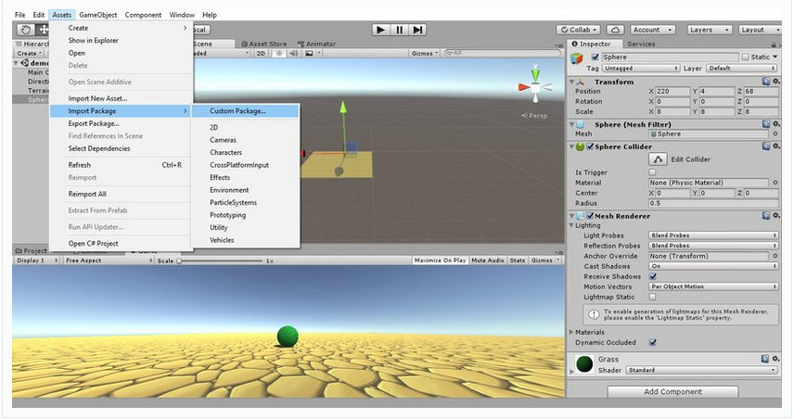

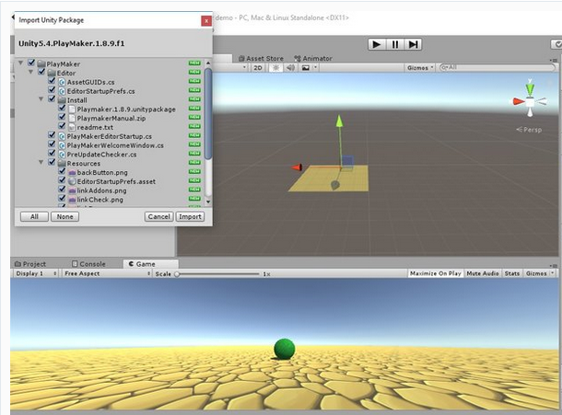

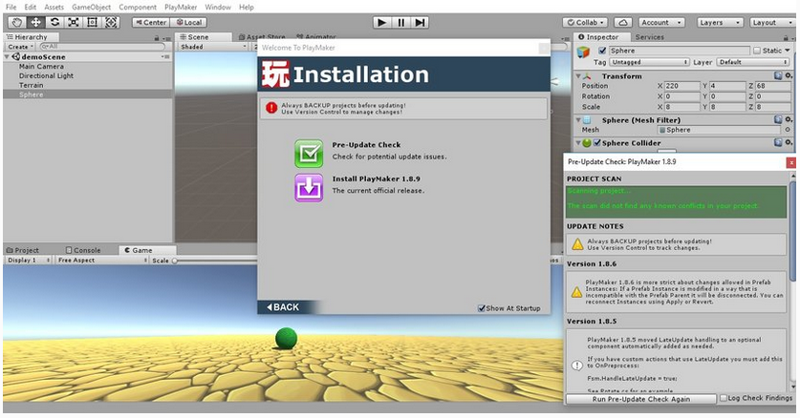

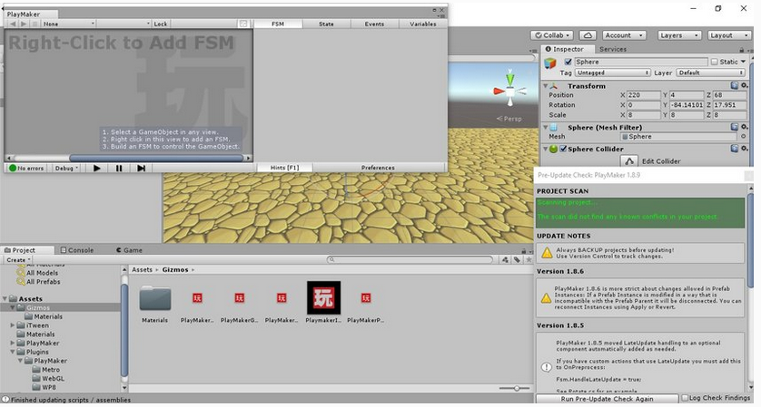

Tugas Modul 11

Peran fungsi utama pada PlayMaker

1. FSM (Functional States Machine) = menambahkan berbagai macam fungsi seperti physic, animation, object ataupun scene dengan cara yang mudah.
2. State = mengeksekusi Actions dan events
3. Event = memicu transisi ke State yang lain
4. Variabel = nama container untuk value. Parameter aksi menerima variabel atau nilai hard coded